**CENTRO UNIVERSITÁRIO DE CIÊNCIAS E TECNOLOGIA DO MARANHÃO - UniFacema**

**BACHARELADO EM ENGENHARIA CIVIL**

**ÍTALO DIEGO E SILVA MORAIS**

**ANÁLISE DA RESISTÊNCIA DO CONCRETO SIMPLES COM ADIÇÃO DE CINZA DE CANA-DE-AÇÚCAR**

**CAXIAS, MA**

**2018**

**ÍTALO DIEGO E SILVA MORAIS**

**ANÁLISE DA RESISTÊNCIA DO CONCRETO SIMPLES COM ADIÇÃO DE CINZA DE CANA-DE-AÇÚCAR**

Artigo científico apresentado a disciplina de Trabalho de Conclusão de Curso II (TCC II) do curso de Bacharelado em Engenharia Civil do Centro Universitário de Ciências e Tecnologia do Maranhão – UniFacema, como requisito para aprovação na disciplina de TCC II.

Orientador (a): Prof. Esp. Francisco William Policarpo de Albuquerque.

**CAXIAS, MA**

**2018**

**SUMÁRIO**

1. INTRODUÇÃO 3

2. REFERENCIAL TEÓRICO 5

2.1. CIMENTO PORTLAND 5

**2.1.1.** **Histórico** 5

**2.1.2.** **Histórico** **do cimento no Brasil** 6

**2.1.3.** **A construção civil** 7

**2.1.4.** **Definição e composição** 8

**2.1.5.** **Hidratação do cimento** 9

**2.1.6.** **Aditivos para materiais à base de cimento** 9

**2.1.7.** **Adições minerais** 10

2.2. CINZA DO BAGAÇO DA CANA-DE-AÇÚCAR 11

**2.2.1.** **A cana-de-açúcar** 11

**2.2.2.** **O bagaço da cana-de-açúcar** 13

**2.2.3.** **Cinza do bagaço de cana-de-açúcar (CBC) como pozolana** 13

**2.2.4.** **Uso da cinza do bagaço de cana de açúcar como aditivo mineral** 14

3. MATERIAIS E MÉTODOS 15

3.1. CARACTERIZAÇÃO DOS MATERIAIS 16

**3.1.1.** **Agregado miúdo** 16

**3.1.2.** **Aglomerante.** 16

**3.1.3.** **Agregado graúdo.** 16

**3.1.4.** **Agua.** 17

**3.1.5.** **Cinza do bagaço da cana de açúcar**. 17

3.2. MÉTODOS 18

**3.2.1.** **Preparação dos concretos.** 18

**3.2.2.** **Cura dos corpos de prova.** 18

**3.2.3.** **Resistência à Compressão.** 19

4. RESULTADOS E DISCUSSÃO 19

5. CONCLUSÕES 21

AGRADECIMENTOS 22

REFERÊNCIAS 23

**ANÁLISE DA RESISTÊNCIA DO CONCRETO SIMPLES COM ADIÇÃO DE CINZA DE CANA-DE-AÇÚCAR**

*ANALYSIS OF THE RESISTANCE OF SIMPLE CONCRETE WITH ADDED ASH OF SUGAR CANE*

**Ítalo Diego e Silva MORAIS**1,

Francisco William Policarpo de ALBUQUERQUE2

1Graduando curso de Engenharia Civil – Centro Universitário de Ciências e Tecnologia do Maranhão, Caxias/MA, Brasil; italodiegocx@gmail.com.

2Professor Especialista em Planejamento e Gerenciamento de Obras – Centro Universitário de Ciências e Tecnologia do Maranhão, Caxias/MA, Brasil; william_policarpo@hotmail.com.

RESUMO

O Brasil é um dos maiores produtores de cana-de-açúcar do mundo, e um dos resíduos dessa produção é a Cinza do Bagaço de Cana (CBC), este é o resíduo final no processo de cogeração de energia das usinas sucroalcooleiras, que descartado de forma negligente pode ser bastante prejudicial a natureza. O objetivo do presente trabalho foi dar uma destinação adequada ao resíduo empregando a construção civil, como também estudar a resistência mecânica a compressão do concreto produzido com a adição de cinza, a viabilidade da substituição parcial do agregado miúdo por este material e determinar o percentual mais adequado nestas produções. Na confecção dos corpos de provas foram definidos um traço padrão e percentuais em 0%, 10%, 20%, 30% e 35% tanto de adição como substituição. Após o período de cura de 28 dias as amostras foram submetidas ao processo de rompimento por compressão simples. Os resultados mostraram que o uso da cinza como aditivo na produção de concreto não acrescenta em ganho de resistência nos percentuais indicado, já a substituição do agregado miúdo por este material tonar-se economicamente viável até o percentual de 20% já que os valores obtidos no ensaio são aceitáveis.

Palavras-chave**:** Bagaço da Cana-de-açúcar. Concreto. Cinza. Construção Civil.

ABSTRACT

Brazil and one of the largest producers of sugarcane in the world, and one of its residues of this production is sugarcane bagasse ash (CBC), this is the final residue in the energy cogeneration process of the sugarcane mills, which negligently disposed of can be quite detrimental to nature. The objective of the present work was to provide a viable destination of this residue with connection to civil construction, to study the mechanical resistance to compression of the concrete produced with the addition and replacement of the small aggregate by ash and to determine the viable percentage in this production. In the production of the test bodies a standard trace and percentages in 0%, 10%, 20%, 30% and 35% of both addition and substitution were defined. After the 28-day curing period, the samples were submitted to a single compression breaking process. The results showed that the use of ash as an additive in the concrete production does not add to the resistance gain in the indicated percentages, since the replacement of the small aggregate by this material becomes economically feasible up to the percentage of 20% since the values ​​obtained in the acceptable

Keywords**:** Sugarcane bagasse. Concrete. Grey. Construction.

# INTRODUÇÃO

A construção civil é uma atividade reconhecida como propulsora responsável pelo desenvolvimento socioeconômico, uma vez que a mesma se destaca por gerar desenvolvimento estrutural e financeiro para população local. Para Fossati (2008, p. 11) “os edifícios e obras civis são considerados os produtos físicos com maior vida útil que a sociedade produz, eles alteram a natureza, a função e a paisagem de áreas urbanas e rurais”.

Com o grande crescimento nesse segmento da indústria, a construção civil constitui uma das atividades que geram maiores impactos ambientais e isso é um problema que deve ver observado e administrado, com grandes construções temos também o grande consumo de matérias-primas que vem transformando a paisagem natural e degradando o meio ambiente gerando por fim uma grande quantidade de resíduos sólidos.

A partir dessas concepções a construção civil vem se deparando com um grande desafio que é desenvolver peças com bom desempenho, economicamente viável e sustentável. O concreto, material principal da engenharia utilizado pelo homem, tem histórico de uso e se tornou um dos principais causadores da degradação ambiental. Desde de tempos remotos já se utilizavam técnicas com compostos formados por água e aglomerantes usando de matéria-prima para a elaboração de diversas estruturas que resistem ao longo dos séculos a ações climáticas e a degradação natural e estão de pé até os dias atuais (SOUTO, 2010).

O cimento que é composto basicamente de clínquer e de algumas outras adições, é um dos constituintes mais importantes do concreto, sendo responsável pela emissão de cerca de 5% a 7% da emissão mundial de dióxido de carbono (FAPERJ, 2011).

A possibilidade de se adicionar materiais siliciosos ou alumino-siliciosos, oriundos de resíduos industriais e agroindustriais, ao cimento Portland, substituindo o clínquer por materiais alternativos, é de suma importância para diminuir o impacto ambiental causado por esses resíduos. Portanto, está adição surge como alternativa para se diminuir a produção de resíduos que seriam liberados no meio ambiente. (CASTALDELLI *et al*., 2010).

O Brasil atualmente vive um momento crescente na produção e no consumo de etanol, sendo o maior produtor e consumidor de açúcar e álcool no mundo. A sua produção a partir da cana-de-açúcar gera um grande resíduo que é comumente chamado de bagaço.

O bagaço da cana-de-açúcar é a fração de biomassa resultante após os procedimentos de limpeza e preparo utilizado parcialmente para a geração de energia através da queima, a cinza do bagaço que é o resultante dessa queima geralmente é depositada no meio ambiente de forma inadequada. Estas cinzas ocupam lugar de destaque dentre os resíduos agroindustriais por resultarem de processos de geração de energia (LIMA et al., 2010).

A cinza do bagaço de cana-de-açúcar apresenta uma composição de predominância de sílica, e tem um comportamento de cimento pozolânico tornando assim a cinza um material com um grande potencial na confecção do concreto utilizando como aditivo na produção, ou substituto parcial do agregado miúdo.

Como a tendência é termos obras maiores com alturas cada vez mais desafiadoras necessitamos de estruturas com maior resistência e economia, que venha a ter uma contribuição sustentável, sendo assim a utilização da cinza como aditivo e uma excelente alternativa já que a mesma agrega resistência ao concreto.

Com o objetivo de satisfazer a necessidade atual visando atender a construções menores iniciou-se o projeto que visava fazer a análise da variação da resistência do concreto simples com aplicação de cinza como aditivo ou substituição parcial do agregado miúdo.

Observou-se os seguintes questionamentos, é possível aumentar a resistência do concreto utilizando a cinza como adição? é viável a substituição parcial do agregado miúdo por cinza do bagaço de cana-de-açúcar?

A linha de pesquisa foi dividida em duas, buscando os seguintes resultados, para que o concreto tenha um acréscimo de resistência ao ponto dessa variação ser notável, é necessária uma adição de cinza do bagaço de cana-de-açúcar a sua produção ou a viabilidade da substituição parcial do agregado miúdo pela cinza.

Quando se tem apenas a adição da cinza na confecção do concreto deseja-se apenas aumentar a resistência sem visar à econômica, tendo assim um acréscimo notável de resistência.

A substituição parcial do agregado miúdo por cinza na produção ocorre quando o tem se necessidade de economia do agregado miúdo, tendo pouco ou nenhum acréscimo na resistência.

Dentro do contexto apresentado, o aperfeiçoamento do concreto em busca de maior desempenho em paralelo com a diminuição no impacto de extração de mineral e a degradação do meio ambiental por meio da má disposição dos resíduos agroindustrial, e visado uma economia financeira, estudos e tecnologias voltado à área de construção civil vem sendo criado com o objetivo de atender os requisitos acima.

# REFERENCIAL TEÓRICO

## CIMENTO PORTLAND

* + 1. **Histórico**

Derivada do termo de origem em latim "caementu", palavra cimento, era constantemente utilizada para representar no Egito antigo, um tipo especifico de pedra natural de rochedos e não esquadrejada. O cimento tem a origem por volta de 4.500 anos. Em monumentos incríveis do Egito antigo já se utilizavam uma espécie de liga feita com uma mistura de gesso calcinado. As enormes construções da Grécia e Roma, como por exemplo, o Pantheon e o Coliseu, que foram concebidas a partir da utilização de solos encontrados na ilha de Santorino ou em localizações próximas da cidade de Pozzuoli na Itália, ondem esse solo possuem características hidráulicas reagem como endurecimento na presença de agua (ABCP, 2012).

A Figura 01 são imagens do Patheon e Coliseu em tempos atuais, a fotográfica mostra que a metodologia de construção e métodos de conservação de tais obras foram o responsável pela sua conservação a dias atuais.

Figura 01 – Pantheon (a) e Coliseu (b) 

Fonte: http://imperioroma.blogspot.com.br (Acessado em 08/01/2013)

No ano de 1756 o inglês John Smeaton foi o responsável por um grande passo no desenvolvimento de tecnologia voltado a confecção do produto, sendo o responsável por obter um produto com alta resistência por meio da reação da calcinação de calcários moles e argilosos. Em 1818, Vicat de origem francês conseguiu obter resultados muito semelhantes aos de Smeaton, pela mistura de componentes argilosos e calcários. Sendo o mesmo nomeado como o inventor do cimento artificial (ABCP, 2012).

Anos depois o inglês Joseph Aspdin em 1824 realizou a execução do procedimento desenvolvido por Smeaton com uma sútil diferenciação, em determinado momento Joseph expôs o composto a grandes temperaturas em fornalhas feita de alvenaria, tendo como produto final um pó fino que ao ser hidratado e posteriormente seco demostrava comportamentos característicos semelhantes às rochas naturais. No mesmo ano em 15 de dezembro, J. Aspadin conseguiu obter a patente para produção do primeiro “cimento Portland” conhecido no mundo (HELENE e TERZIAN, 1993).

* + 1. **Histórico** **do cimento no Brasil**

No Brasil, estudos para aplicar os conhecimentos relativos à fabricação do Cimento Portland ocorreram aparentemente em 1888, quando o comendador Antônio Proost Rodovalho se empenhou em instalar uma fábrica na fazenda Santo Antônio, de sua propriedade, situada em Sorocaba-SP. Várias iniciativas esporádicas da fabricação do cimento foram desenvolvidas nessa época. Assim, chegou a funcionar durante apenas três meses, em 1892, uma pequena instalação produtora na ilha de Tiriri, na Paraíba, cuja construção data de 1890, por iniciativa do engenheiro Louis Felipe Alves da Nóbrega, que estudara na França e chegara ao Brasil com novas ideias, tendo inclusive o projeto da fábrica pronto e publicado em livro de sua autoria. Atribui-se o fracasso do empreendimento não à qualidade do produto, mas à distância dos centros consumidores e à pequena escala de produção, que não conseguia competitividade com os cimentos importados da época.

A usina de Rodovalho lançou em 1897 sua primeira produção – o cimento marca Santo Antônio – e operou até 1904, quando interrompeu suas atividades. Voltou em 1907, mas experimentou problemas de qualidade e extinguiu-se definitivamente em 1918. Em Cachoeiro do Itapemirim, o governo do Espírito Santo fundou, em 1912, uma fábrica que funcionou até 1924, com precariedade e produção de apenas 8.000 toneladas por ano, sendo então paralisada, voltando a funcionar em 1935, após modernização.

Todos os esforços de implantar uma indústria que tivesse uma produção de cimentos economicamente estável e suficiente para consumo interno não passaram de tentativas até que finalmente no ano 1924, com a criação da Companhia Brasileira de Cimento Portland instalado na cidade de Perus, no estado de São Paulo, com uma grande estrutura de construção que pode na época poderia considerada como o marco da implantação da indústria brasileira de produção de cimento. Sendo que em suas primeiras toneladas produzidas e disposta a venda no mercado somente no ano 1926. O consumo do país em relação ao cimento tinha como exclusividade uma dependência de importação. A produção interna foi crescendo de forma gradativa com a aparição de novas fábricas e o consumo de produtos importados nas próximas décadas seguintes oscilou, até que essa dependência externa praticamente se extinguiu nos dias atuais (ABCP, 2012).

* + 1. **A construção civil**

A construção civil no Brasil vem tendo resultados satisfatórios, nos primeiros meses do ano de 2012, a área de construção ela foi a quem criou mais oportunidades de trabalho, como por exemplo, o estado do Rio de Janeiro com a disponibilização de 25.833 vagas de caráter formal. Sendo como destaque, pois foi único área do estado de Rio de Janeiro a demonstrar crescimento em comparação aos mesmos meses do ano anterior, tendo somente 21.072 vagas criadas. Os dados são do estudo Acompanhamento do Mercado Formal de Trabalho Fluminense, divulgado pela Federação das Indústrias do Estado do Rio de Janeiro (FIRJAN, 2012).

Estudos realizados pelo Sindicato Nacional da Indústria do Cimento – SNIC (2010) apontava o Brasil como o décimo pais com a maior produção de cimento do mundo, a produção mundial e de 2,5 bilhões de toneladas/ano, o Brasil teve destaque na América latina como sendo o primeiro com produção de 59,80 milhões de toneladas no ano de 2009 (SNIC 2010).

A política econômica brasileira favoreceu o crescimento na área de construção civil nesses anos sendo como principal peça de influencia a liberação de credito e redução de impostos destinados a habitações, incentivando assim o acesso à moradia e posteriormente um aumento na demanda da construção.

Gráfico 01 - Produção anual de cimento Portland no Brasil (em milhões de ton.) 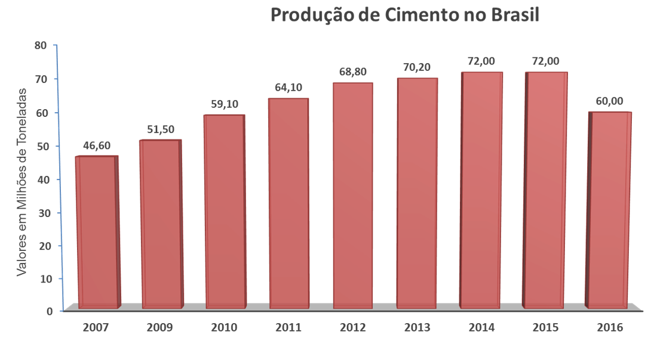

Fonte: Sindicato Nacional da Indústria do Cimento – SNIC (2016).

De acordo com o Sindicato nacional do cimento, e a Associação Brasileira de Cimento Portland - ABCP (2012). Processos como o de produção do clínquer seja no processo de calcinação, e de descarbonatação do material principal utilizado na produção do cimento ou no processo de combustão realizado através da queima no interior do forno são responsáveis por emissão de CO² em uma quantia aproximadamente de 90% de toda a produção do cimento.

Foi observado que países em desenvolvimento tendem a ter um consumo maior de cimento, assim Malhotra (1999) presumiu que iria ter um aumento expressivo na emissão de poluentes causadores do efeito estufa e que o crescimento das indústrias responsáveis pela fabricação do cimento seria o grande causador desse problema, a menos que fossem tomadas medidas com o objetivo de minimizar danos causados pelo o acréscimo dessas emissões seja adotado.

A produção de cimento no Brasil ocorre em vários estados, no ano de 2009 com dados da quantidade de fabricas totalizando em 69, sendo que 46 dessas fábricas eram responsáveis apenas pela produção de clínquer, e as demais eram responsáveis apenas pela moagem.

Gráfico 02 - Participação regional na produção de cimento no Brasil em 2008. 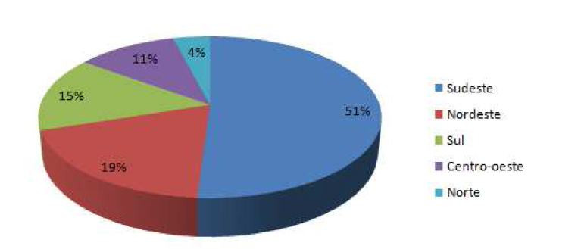

Fonte**:** Sessa (2013).

* + 1. **Definição e composição**

Por definição da NBR 5732/1991 o Cimento Portland comum e resultante da moagem do clínquer, ao qual durante o processo e necessário a adição de quantidades especifica de um ou mais formas de sulfato de cálcio. A outra definição é dada ao cimento Portland como um material pulverulento, constituído de silicatos e aluminatos de cálcio praticamente sem cal livre. Esses silicatos e aluminatos complexos, ao serem misturados com água, hidratam-se e produzem o endurecimento da massa, que pode então oferecer elevada resistência mecânica, o cimento Portland (PETRUCCI, 1998).

O cimento é composto de clínquer e de adições, sendo este o principal componente presente em todos os tipos de cimentos, para sua fabricação a rocha calcária inicialmente britada e moída é misturada com a argila também moída, a mistura é submetida a um calor intenso de até 1450°C e então bruscamente resfriado, formando pelotas, após processo de moagem o clínquer transforma-se em pó.

As adições são matérias-primas misturadas ao clínquer no processo de moagem, e são esta que definem as propriedades dos diferentes tipos de cimento. As principais adições são o gesso, as escórias de alto-forno, e os materiais pozolânicos e os carbonáticos. Os tipos de cimento que existentes no Brasil diferem em função da sua composição, como o cimento Portland comum, composto, o de alto-forno, o pozolânico, o de alta resistência inicial, o resistente a sulfatos, o branco e o de baixo calor de hidratação.

* + 1. **Hidratação do cimento**

Misturando-se certa quantidade de água ao cimento obtém-se a pasta, mistura que começa a perder a plasticidade com o tempo, até endurecer completamente. O tempo que decorre entre a adição de água até o início das reações com os componentes do cimento é chamado tempo de início de pega.

Inicialmente, a hidratação que é a reação química certa espécie química com aguar resultando em hidrato, ocorre por dissolução-precipitação, mecanismo que envolve a dissolução de compostos anidros do cimento e seus constituintes iônicos, formação de hidratos na solução e, devido às suas baixas solubilidades desses hidratados, pode ocorrer de forma eventual uma precipitação dos produtos hidratados. Devido à sua restrição na mobilidade iônica, a hidratação pode vim a ocorrer por reações no estado sólido, denominadas topoquímicas (MEHTA e MONTEIRO, 2008).

O processo de hidratação do cimento é acompanhado pela liberação de energia na forma de calor, ou seja, as reações são exotérmicas. Segundo TAYLOR (1992) citado por SEGRE (1999), a hidratação completa do cimento Portland tipo I (para uma relação água/cimento (a/c) =0,40, em massa, e temperatura= 21ºC) gera aproximadamente 400J.g-1 de energia.

* + 1. **Aditivos para materiais à base de cimento**

O entendimento de que as propriedades da argamassa e concreto podem ser modificadas com a utilização de certos materiais adicionados ao concreto deram um impulso à indústria de aditivos. Centenas de produtos têm sido comercializados e, em alguns países, não é raro o fato de cerca de 80% de o concreto produzido conter algum aditivo. Os aditivos variam na composição química e muitos desempenham mais de uma função. São empregados, por exemplo, para aumentar a plasticidade do concreto, reduzir a exsudação e a segregação, retardar a taxa de evolução de calor, controlar o desenvolvimento da resistência e retardar ou acelerar o tempo de pega (MEHTA & MONTEIRO, 1994).

* + 1. **Adições minerais**

De acordo com a NBR 11172/1990 recomenda-se a utilização do termo “adição” para designar “produto de origem mineral adicionado aos cimentos, argamassas e concretos, com a finalidade de alterar suas características” e do termo “aditivo” para “produto químico adicionado em pequenos teores às caldas, argamassas e concretos com a finalidade de alterar suas características no estado fresco e/ou no endurecido”.

Segundo Moraes (2012) o que difere os aditivos químicos dos aditivos minerais, é o fato de que os aditivos minerais podem ter a capacidade de ser um complemento em quantidade, ou até mesmo substituir uma porção do cimento pelo fato de possuir característica e propriedades parecidas, entretanto os aditivos químicos tem a capacidade de modificar as características dos cimentos sem quem o mesmo altere a quantidade.

Tendo em vista que os aditivos minerais possuem propriedades similares ao cimento Portland e podem ser usados em conjunto com o objetivo de proporcionar um maior desempenho, ou em alguns casos essas adições podem ater haver uma redução dos custos, de produção em função da substituição do clínquer que um material relativamente caro por este material já que o mesmo é obtido através da coleta de materiais energeticamente inferior, produzido em usinas agroindustriais (CORDEIRO, 2006).

Nita e John (2007) definiam as adições minerais como sendo adições de materiais que ao serem adicionados ao cimento o mesmo não possuía atividades com característica aglomerantes, mais quem em contato com água em ambiente normal essa adição assumisse propriedades cimentantes.

Para Cordeiro (2006), os benefícios que as adições de minerais podem proporcionar vão muito além dos tecnológicos e financeiros sendo que a adição desses minerais para tal finalidade podem trazer benefícios ambientais, já que o uso de aditivos minerais com o uso baseado na substituição parcial de agregado miúdo diminui a extração de recursos minerais do solo.

Segundo Winslow et al. (1994), as introduções de adições minerais no concreto causam a diminuição de propriedades prejudiciais ao concreto como a porosidade, a adição causa uma maior conectividade entre os poros. Portanto com consequência dessa diminuição da porosidade ocasionada da melhoria nas ligações diminui o índice de vazio interno do concreto, assim fissurada causadas pela variação térmica tendem a reduzir por fim um aumento na resistência final.

Segundo Cordeiro (2006) e Souto (2010). Os aditivos minerais introduzidos na confecção do cimento geravam efeitos quem podem ser atribuídos às essas adições nas propriedades do cimento, sendo estes efeitos tanto físicos com efeitos químicos.

O efeito causado pela substituição proporcional do cimento por um aditivo mineral, e causando pela não proporcionalidade de agua, dentre outras palavras à substituição do cimento pela adição deve ser verificada na hora de adicionar agua porque justamente quanto menor a quantidade de cimento menor será a hidratação tal efeito e denominado de diluição do cimento (LAWRENCE et al., 2003).

Enquanto as reações pozolânicas não se iniciam, as adições de minerais tende a atuar como filler e por terem particular de finura maiores que as partículas do cimento, elas preenchem os espaços que seriam ocupados pelo ar (LACERDA, 2005).

Tabela 01 - Classificação e exemplo de aditivos minerais

|  |  |
| --- | --- |
| **Classificação** | **Tipo de adições** |
| Cimentantes | Escoria granulada de alto-forno |
| Superpozolanas | Sílica ativa |
| Metacaulim |
| Cinzas de casca de arroz |
| Pozolanas comuns | Cinzas voltantes com baixo teor de cálcio |
| Argilas Calcinadas |
| Materiais naturais (origem vulcânica e sedimentar) |
| Pozolanas pouco reativas | Escoria de alto-forno resfriada lentamente |
| Cinzas de forno |
| Escoria de caldeira |
| Palha de arroz queimada me campo |
| Adições inertes (filler) | Calácio, pó de cálcio, pó de pedra. |

Fonte: Sessa (2013).

* 1. CINZA DO BAGAÇO DA CANA-DE-AÇÚCAR
     1. **A cana-de-açúcar**

A cana de açúcar tem uma origem asiática originando-se da Sccharum officinarum existem desde tempos remotos, com uso de tecnologias foram se produzindo-se várias outras espécies de cana até que chegamos as mais utilizadas hoje.

A cana tem uma facilidade relativa para se adaptar a diversos tipos de solos produzíveis, é tipicamente produzido em climas tropicais por se desenvolverem melhor em regiões onde tem estações climáticas totalmente definidas. Possuem grandes variedades de espécies e tem uma enorme eficiência na fotossíntese (LORA *et al*. 2001).

Na Tabela 02 demonstra as descrições químicas da cana de açúcar justamente acompanhada com seus receptivos percentuais.

Tabela 02 - Composição típica da cana-de-açúcar

|  |  |
| --- | --- |
| Composto | Quantidade (%, em massa) |
| Agua | 74,5 |
| Sacarose (pol*) | 12,5 |
| Fibras | 10,0 |
| Outros | 3,0 |

Fonte: Sessa (2013).

A produção de cana no Brasil já e algo histórico, pois iniciou-se sua produção desde o período colonial quando observado que a mesma se adaptava bem ao solo brasileiro, sendo que a produção de açúcar nesse período era uma das principais atividades da economia Brasileira.

O Brasil atualmente já e responsável por mais da metade de todo a produção de açúcar mundial (CONAB, 2008), sendo ele encarregado por mais e 60% de toda a produção etílica e líder no cultivo de cana, em 2010 se tornou o maior exportador de etanol liderando juntamente com os Estados Unidos.

Segundo o (CONAB, 2008) o Brasil produziu cerca 560 milhões de toneladas de cana, resultando em uma produção aproximada de 29 bilhões de litros de etanol, representando aproximadamente 6% do PIB (produto interno bruto) do país, atingindo um patamar do primeiros pais economia sustentável no mundo a base de biocombustível.

Figura 02 – Cana de Açúcar.

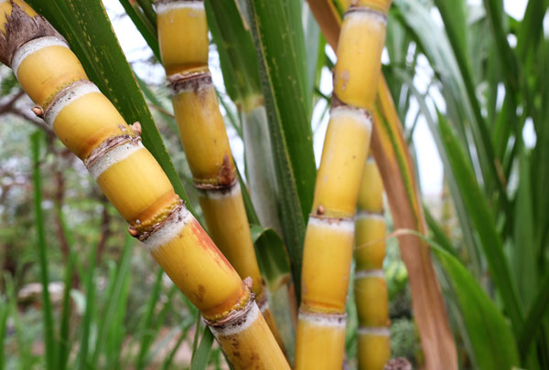

Fonte: Amanda (2018).

* + 1. **O bagaço da cana-de-açúcar**

O bagaço e um dos produtos finais resultantes do reprocessamento da cana-de-açúcar este pode ter diversas utilidades nas diversas áreas, quando este bagaço não está descartado de forma adequada vira um problema, já que o mesmo pode ser torna um poluente ambiental, a forma de utilização mais comum no campo agroindústria e a utilização desse material para combustão em caldeiras como o objetivo de gerar energia para a própria usina.

O bagaço através de suas inúmeras aplicações torna-se um produto bastante atrativo mesmo não sendo aquele que contém o maior volume, justamente pela sua utilidade principal devido ao seu poder calorifico, ao qual é usado principalmente para a produção de energia, sendo também utilizado na alimentação de animais, e em alguns casos usa-se também na produção de etanol em um processo inovador.

Segundo Silva *et al*. (2007), o aumento da área plantada e a expansão da industrialização tem sido o fator principal para o crescido da quantidade de bagaço, ele também afirma que incentivos públicos e privados estão diretamente ligados a este efeito, já que com incentivos fiscais as empresas puderam investir em uma maior área de colheita sendo assim com mais matéria prima tem-se um maior volume de resíduo. As melhorias na tecnologia das usinas e o aumento nas atividades têm como resultante um percentual de resíduos ou sobras cada vez maiores.

O volume atual de bagaço de cana no Brasil é considerado o maior em resíduo agroindustrial. Tem-se uma estimativa que 30% de toda cana moída no país transforma-se em bagaço, isso corresponde de 5 a 12 mil toneladas (BOCCHI, 2012).

* + 1. **Cinza do Bagaço de Cana-de-açúcar (CBC) como pozolana.**

O nome pozolana era utilizado na determinação de materiais originados em regiões com contração de cinzas provenientes de vulcões conhecidas por cinzas pozolânicas ou pumicite, locais como as proximidades da ilha de Santorim e aos redores da cidade de Nápoles. Estas cinzas já conhecidas eram encontradas com qualidade superior nas proximidades do monte Puzzouli, sendo este o que deu origem ao nome pozolana (ZAMPIERI, 1993).

O termo pozolana, pode ser aplicado a todos os materiais de composição silicosa ou aluminosilicosa que, por si só, quase não têm propriedades hidráulicas, entretanto, quando finamente divididos e na presença de umidade em temperatura ambiente reagem com a Ca (OH)2 formando compostos com propriedades cimentícias (NBR 12653, 1992; MEHTA e MONTEIRO, 1994; NEVILLE, 1997; ANDRIOLO, 1999).

Segundo Nita e John (2007) as pozolanas são recursos naturais com pouca utilização no Brasil. As pozolanas artificiais como nome já diz são aquela que em determinado processo ocorre uma modificação na sua estrutura de maneira proposital pelo homem afim de melhor ou poder obter uma propriedade especifica, exemplos de pozolanas artificiais são; as cinzas das cascas de arroz, cinzas volantes e outros.

Da queima nas caldeiras do bagaço de cana-de-açúcar, para fins de geração de energia nas indústrias sucroalcooleiras, produz-se cinza como material residual. Do total de bagaço queimado, cerca de 10% se transforma em cinzas. A aplicação do bagaço da cana-de-açúcar como fonte de cinza para adição mineral obedeceu a dois fatores: o rendimento da cinza (em torno de 15%) e a sua constituição química (em torno de 80% de SiO2). Além da sílica, as cinzas contem álcalis e traços de óxido de ferro, alumínio, cálcio e magnésio (FREITAS *et al*., 1998).

CINCOTTO (1990) analisou a atividade pozolânica da CBC e concluiu que ela se comporta como um cimento pozolânico, muito embora a viabilidade de seu uso dependa ainda de outras verificações e novos estudos como, por exemplo, a condição de queima e moagem da cinza.

A finura e a área específica da cinza são outro requisito importante. Em primeiro lugar, a área de contato do sólido com o meio aquoso é fundamental na taxa de reação e precipitação de produtos hidratados, sendo assim, o aumento da área de superfície resulta em um acréscimo na velocidade de ganho de resistência mecânica. No entanto, a eficiência do aumento da finura decresce devido ao fato das partículas menores, de elevada área superficial, tenderem a aglomeração ainda no estado seco, exigindo energias de mistura elevada, incompatíveis com os equipamentos hoje existentes, ou o emprego de aditivos para aumentar a dispersão e, consequentemente, a superfície de reação. A finura é também importante no manuseio do aglomerante ainda no estado fresco: é ela que dá coesão à pasta, controla fenômenos como exsudação da água e garante a trabalhabilidade ao sistema, condições sem as quais o produto não pode ser facilmente empregado com os procedimentos usuais de construção (JOHN et al., 2003).

* + 1. **Uso da cinza do bagaço de cana de açúcar como aditivo mineral**

Estudos realizados com o objetivo de verificar a utilização da cinza residual do bagaço da cana de açúcar como aditivo mineral tem se mostrado promissor e caso já vem sendo emprego atualmente. Porém, pesquisas apontam para a viabilidade da cinza em conjunto com o cimento Portland, seja o substituindo parcialmente em concretos e argamassas, ou substituindo o agregado miúdo.

Segundo BARBOSA *et al*. (1998), os resultados obtidos através da utilização das cinzas de casca de arroz e também da cinza do bagaço de cana são semelhantes, ambas cinzas apresentam comportamento mecânico semelhante ao ser usado como adição na produção do concreto. Tendo em vista que a resistência à compressão tem um comportamento proporcionalmente inverso à quantidade de cinzas adicionadas a massa, em ensaios com argamassa o com grande quantidade de cinzas adicionadas a mistura se tornou mais permeável sendo o fator determinante a o crescimento do fator agua/ cimento.

Estudos realizados dentro do processo de moagem da cana visando a sua utilização como aditivo mineral, conclui-se que o tempo que cinza fica exposta a moagem e significativa (CORDEIRO, 2004).

# MATERIAIS E MÉTODOS

O objetivo dessa pesquisa experimental foi verificar as propriedades do concreto no estado fresco e endurecido com sua cura completa, como a análise da variação da resistência à compressão com a adição da cinza do bagaço de cana-de-açúcar, e em uma segunda verificação a viabilidade de substituição do agregado miúdo pela cinza, tendo um referencial que servirá de base para analisarmos o grau de adição ou substituição mais adequado e rentável.

Serão expostos detalhe da coleta e caracterização quando possível, a presente pesquisa foi conduzida no laboratório de estruturas de materiais da instituição Unifacema, todos os ensaio e preparação do concreto foram feitos com a orientação e acompanhamento do técnico responsável.

O procedimento constituiu-se de três etapas. A primeira ocorreu a coleta dos materiais (brita, areia, cimento e cinza), a cinza foi coletada na empresa TG Agroindustrial na cidade de Aldeias Altas, Maranhão.

A segunda etapa foi elaborada a moldagem dos corpos de provas, com um traço descrito como referência (sem CBC), e os demais com percentuais de adição ou substituição de 10%, 20%, 30% e 35% de CBC, conforme procedimentos descritos na norma NBR 5738, 2015.

Terceira etapa realizou-se o rompimento do corpo de prova de concreto, para a verificação da resistência a compressão conforme a norma NBR 5739, 2018 com idade de cura de 28 dias.

* 1. CARACTERIZAÇÃO DOS MATERIAIS
     1. **Agregado miúdo**

O agregado miúdo natural utilizado na produção de concreto e do tipo proveniente áreas molhadas na zona leste do maranhão.

Utilizou-se a areia disponível no laboratório de engenharia civil da Unifacema, para a aplicação adequada ela foi exposta ao sol em seguida seu resfriamento ocorreu sobre a ação natural do ambiente posteriormente foi isolada dentro de tambores.

Para uma melhor caracterização do agregado miúdo, utilizaram-se os seguintes ensaios, com suas respectivas normas:

Matéria orgânica NBR NM 49 (ABNT, 2001), em que se analisou toda a matéria orgânica da areia, para depois defini-la e utilizá-la adequadamente de acordo com as normas para a devida elaboração do concreto proposto da pesquisa.

Análise granulométrica seguindo a NBR NM 248 (ABNT, 2003) de todo o material utilizado, no caso agregado miúdo, por meio do peneiramento, pelas diferentes aberturas das malhas, para a classificação dos grãos e correta preparação do material para elaboração do concreto proposto.

* + 1. **Aglomerante.**

O cimento utilizado foi do tipo CP II – F40, foi utilizado esse tipo devido a oferta do mercado, o mesmo apresenta uma resistência mecânica a compressão de 40 MPa, com cura em 28 dias.

* + 1. **Agregado graúdo.**

Para o agregado graúdo utilizou-se brita basáltico tipo 1 que tem granulometria entre 9,5 mm a 19 mm e por suas dimensões são bastante empregadas na fabricação de vigas e pilares, por possuírem boa aderência.

Para melhor caracterização do agregado graúdo, utilizaram-se os seguintes ensaios, com suas respectivas normas:

Análise granulométrica, segundo a NBR NM 248 (ABNT, 2003), de todo o material utilizado, no caso agregado graúdo, por meio do peneiramento, pelas diferentes aberturas das malhas, para a classificação dos grãos e correta elaboração do material para elaboração do concreto proposto.

Matéria orgânica NBR NM 49 (ABNT, 2001), em que se analisou toda a matéria orgânica composta no material, pela determinação colorimétrica de impurezas orgânicas em agregado graúdo, para então utilizá-la adequadamente na elaboração do concreto proposto.

* + 1. **Agua.**

A água utilizada nos ensaios foi de abastecimento público, destinada ao consumo de todos os habitantes da cidade de Caxias, Ma em temperatura e pressão ambiente.

* + 1. **Cinza do bagaço da cana de açúcar**.

A cinza do bagaço da cana-de-açúcar empregada nesta pesquisa foi diretamente obtida na usina sucroalcooleira TG Agroindustrial LTDA. Localizada na cidade de Aldeias Altas, Maranhão.

O bagaço produzido pela moagem da cana-de-açúcar é queimado a uma temperatura média de 900º C e servido de combustão para a geração de energia, este resíduo, a cinza, é transportado por uma calha d’agua ao destino final, em um trecho do percurso foi retirada a quantidade utilizada com o auxílio de uma peneira que posteriormente foi colocada a secagem diretamente exposta ao sol durante dois dias.

A Figura 03 mostra o momento da pesagem para uso na fabricação do concreto, é notório sua coloração negra já que a mesma não passou por uma homogeneização, é também considerável seu grande volume.

Figura 03 – Cinza do Bagaço de Cana-de-Açúcar 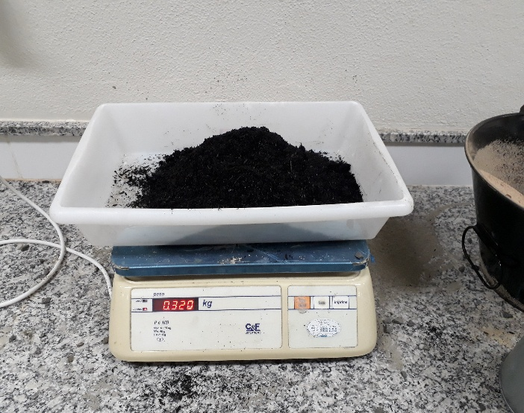

Fonte: Autor (2018).

* 1. MÉTODOS
     1. **Preparação dos concretos.**

O traço utilizado para a construção dos corpos de provas foi o 1:2:4 geralmente empregado para a estruturas de pilares e vigas e dosado para atingir uma resistência de 21 Mpa.

Com o traço definido foi feita a adição de cinza calculada através da quantidade de cimento nas proporções (10%, 20%, 30% e 35%), conforme tabela 03.

Tabela 03 – Cálculo do quantitativo de materiais, Concreto com adição de CBC. 

Fonte: Autor (2018).

Para a processo de substituição parcial do agregado miúdo por CBC foi usada a mesma metodologia, calculou-se a quantidade que irar ser substituída em relação a areia do traço referencial, conforme tabela 04.

Tabela 04 – Cálculo do quantitativo de materiais, Concreto com substituição parcial do agregado miúdo por CBC. 

Fonte: Autor (2018).

* + 1. **Cura dos corpos de prova.**

Os corpos de prova (CPs) após o termino da cura inicial de 24 horas, foram desformados, identificados e mergulhado em um tanque com solução saturada de hidróxido de cálcio, onde sofreram a cura saturada de acordo com a NBR 5738 (ABNT, 2015). Ficaram armazenados até a momento do ensaio.

Figura 04 – Corpos de Prova (a) identificação dos corpos (b) e armazenamento (c).

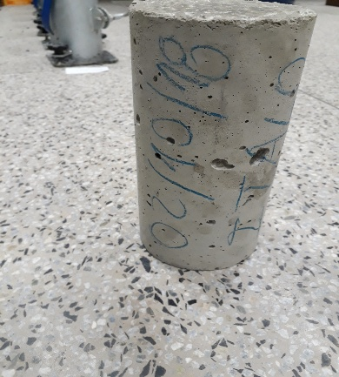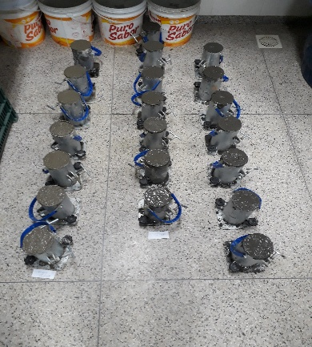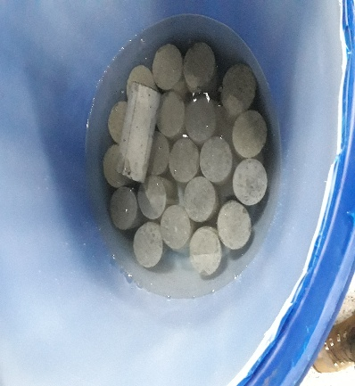

Fonte: Autor (2018).

* + 1. **Resistência à Compressão.**

A resistência à compressão do concreto foi determinada de acordo com a NBR 5739 (ABNT, 2018). Foi utilizado para ensaio mecânico uma prensa do modelo “Prensa elétrica digital 100 toneladas (I-3025-B) como exibido na Figura 05, que após o rompimento os valores extraídos da máquina são expressos em Mpa, dispensado assim a formulação da norma. ]

Figura 05 – Prensa elétrica.

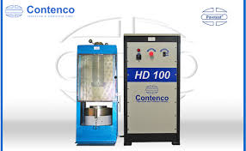

Fonte: Autor (2018).

A resistência foi determinada pela média aritmética das resistências individuais de 6 corpos-de-prova, ensaiados na mesma idade, conferido os valores através da formulação da norma nos primeiros 6 corpos e continuaram-se os procedimentos.

# RESULTADOS E DISCUSSÃO

Após encontrado a resistência dos corpos de provas, chegou-se a valores médios estabelecidos de acordo com as normas vigentes sobre a obtenção da resistência do concreto. Para cada adição com percentual diferente de cinza de bagaço de cana-de-açúcar (CBC), obteve-se um resultado distinto, levando em consideração o adicional de CBC e também a substituição parcial do agregado miúdo no concreto pelo material.

Quanto aos gráficos 03 e 04 a linha vermelha (Referencial) trata-se do resultado médio de resistência dos corpos de prova feito a parti do concreto convencional o valor é constante e não a alteração na sua produção, está listado no gráfico passando pelos percentuais apenas na forma de demonstração para facilitar o entendimento, já os dados encontrados na linha azul sofrem intervenção na sua produção com relação ao percentual localizado.

O gráfico 03 demonstra os resultados obtidos em forma comparativa do concreto convencional e o concreto com adição de cinza de bagaço de cana-de-açúcar (CBC), com os percentuais de 10%, 20%, 30% e 35% de (CBC). Para essa primeira situação apenas utilizou-se os percentuais distintos como adição no traço já definido.

Gráfico 03 – Resistencia a compressão do concreto com a adição de CBC. 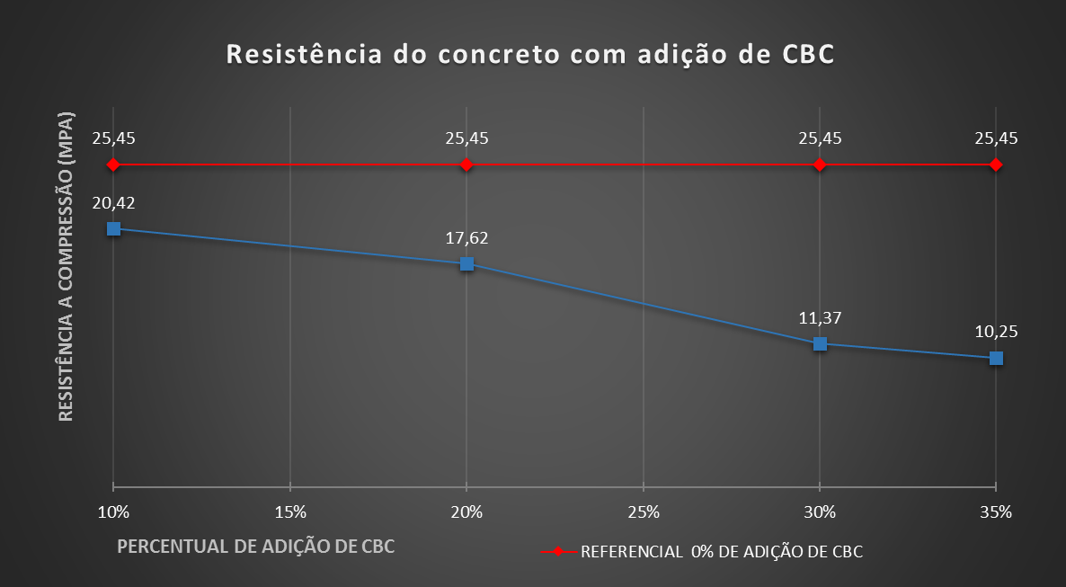

Fonte: Autor (2018).

Foi observado no estudo que com a adição de 10% de CBC, o concreto teve uma resistência média de 20,42 Mpa, com redução de 19,76% de resistência em relação ao referencial. Quanto a resistência média de 17,62 Mpa referente ao concreto com 20% de adição tivemos uma redução de resistência 30,77%. Já com adição de 30% de CBC obteve-se uma resistência de 11,37 Mpa, com uma perda de 55,32%. Com acréscimo de 35% de CBC alcançou-se uma força de 10,25 Mpa, ocasionando uma perda de resistência de 59,72% comparando com o concreto convencional.

O gráfico 04 demonstra os resultados alcançados de forma comparativa da resistência média a compressão simples do concreto convencional em relação ao concreto feito com percentuais de substituição do agregado miúdo por (CBC), de 10%, 20%, 30% e 35%.

Gráfico 04 – Resistencia a compressão do concreto com substituição em percentual do agregado miúdo por CBC. 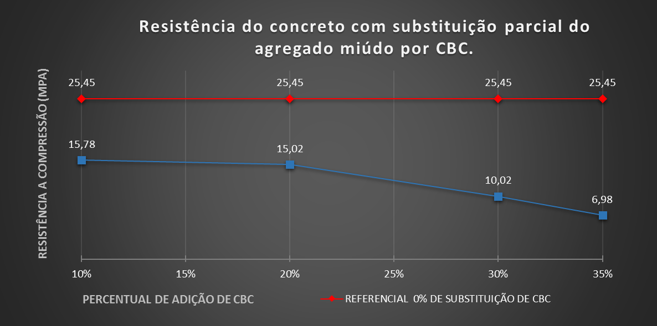

Fonte: Autor (2018).

O experimento mostra que quando foi substituído um percentual de 10% de agregado miúdo por CBC, a resistência a compressão alcançada atingiu 15,78 Mpa, redução de 38,00% em comparação com o concreto usual. Quando o percentual trocado foi de 20% de agregado miúdo por CBC, a força de compressão obtida foi de 15,02 Mpa, resultando em uma perda de 40,98% em relação ao concreto convencional. E, quando foi substituído 30% de agregado miúdo por CBC, obteve-se uma resistência a compressão de 10,02 Mpa, ocasionando um decréscimo de 60,63% comparando com o concreto usual. Finalmente, quando o percentual trocado foi de 35% de agregado miúdo por CBC, a força de compressão obtida foi de apenas 6,98 Mpa, refletindo uma diminuição de 72,57% em relação ao concreto convencional.

# CONCLUSÕES

Embora a adição de cinza na elaboração do concreto não tenha implicado em um aumento de resistência, é notável que até o percentual de cinza de 10% em forma de aditivo a resistência chega bem próximo do referencial havendo um decréscimo expressivo após a intervenção superior. Baseado nesses fatos concluímos que a produção de concreto com adição de cinza do bagaço de Cana-de-açúcar tem sua produção inviável quando se deseja obter acréscimo de resistência.

O concreto produzido a parti da substituição do agregado miúdo até o percentual máximo de 20% tem sua resistência a compressão simples estável com valores próximos a 15 Mpa que é uma resistência totalmente aceitável para a proposta do trabalho que visa o uso de tal confecção para a construções sem necessidade de suporte de grandes cargas estruturais.

Vale salientar os benefícios do uso da cinza na produção que são diversos como: destinação especifica do CBC evitando seu descarte negligente, o benefício econômico considerando o custo da cinza desprezível e o benefício estrutural já que a mesma produzida com esse material tem um desempenho eficaz. Baseado nos benefícios e custo, concluímos que o uso do CBC como substituição do agregado miúdo até o percentual de 20% e totalmente viável para a uso em estrutura de pequeno porte.

# AGRADECIMENTOS

Ao Centro Universitário De Ciências e Tecnologia Do Maranhão – Unifacema, pelo empréstimo do laboratório e pelos equipamentos utilizado bem como o técnico de laboratório.

Aos alunos e colega de curso: José Augusto Alves de Moura e Lucas Coelho De Almeida pela colaboração e acompanhamento do trabalho.

Ao professor Francisco William Policarpo de Albuquerque pela busca incessante de informações referente ao trabalho apresentado.

# REFERÊNCIAS

ABCP, Associação Brasileira de Cimento Portland. Emissão de CO2 oriunda da fabricação de cimento. Disponível em: <www.abcp.org.br/>. Acessado em 15 de setembro de 2012.

ANDRIOLO, F. R, “**Relatório final – Panorama Brasileiro**”. 1999. In: Simpósio sobre reatividade álcali-agregado em estruturas de concreto, Goiânia: Comitê Brasileiro de Barragens e Furnas Centrais Elétricas S.A., pp. 12-59, 1999.

**ASSOCIAÇÃO BRASILEIRA DE NORMAS TÉCNICAS. NBR 11172:** Aglomerantes de origem mineral. Rio de Janeiro, 1990.

**ASSOCIAÇÃO BRASILEIRA DE NORMAS TÉCNICAS. NBR 12653**: Materiais pozolânicos: Rio de Janeiro, 1992.

**ASSOCIAÇÃO BRASILEIRA DE NORMAS TÉCNICAS. NBR 5732:** Cimento Portland comum. Rio de Janeiro, 1991.

**ASSOCIAÇÃO BRASILEIRA DE NORMAS TÉCNICAS - ABNT. NBRNM 49**: agregado fino – determinação de impurezas orgânicas. Rio de Janeiro, 2001.

**ASSOCIAÇÃO BRASILEIRA DE NORMAS TÉCNICAS - ABNT. NBRNM 248**: agregados – determinação da composição granulométrica. Rio de Janeiro, 2003.

**ASSOCIAÇÃO BRASILEIRA DE NORMAS TÉCNICAS - ABNT. NBR 5738**: modelagem e cura de corpos de prova cilíndricos de concreto. Rio de Janeiro, 2008.

**ASSOCIAÇÃO BRASILEIRA DE NORMAS TÉCNICAS - ABNT. NBR 5739**: concreto - ensaio de compressão de corpos-de-prova cilíndricos: procedimento. Rio de Janeiro, 2007.

**ASSOCIAÇÃO BRASILEIRA DE NORMAS TÉCNICAS -ABNT. NBR 7215**: cimento Portland - determinação da resistência à compressão. Rio de Janeiro, 1996.

BARBOSA, M.F., LIMA, E., PIRES SOBRINHO, C. W. A. **Estudo de argamassas com adições de cinza de casca de arroz e cinza de cana-de-açúcar**. VII Encontro Nacional de Tecnologia do Ambiente Construído Qualidade no Processo Construtivo. 27 A 30 de Abril de 1998 – Florianópolis –SC, 1998.

BOCCHI, M. L. M., **Aplicação do bagaço da cana-de-açúcar aplicada na atualidade**. 2012. Boletim Técnico, FATEC, Jaboticabal, SP. 2012.

CASTALDELLI, V. N.; CASTRO, J. N. T.; QUEVEDO, V. R. B.; AKASAKI, J. L.; TASHIMA, M. M.; BERNABEU, J. P. In: CONGRESSO BRASILEIRO DO CONCRETO, **Congresso...** Fortaleza: [s.n.], 2010. P. 1-15, 2010.

CINCOTTO, M. A, “**Optimization of rice husk ash production**”, 1990. In: International symposium on vegetable plants and their fibers as building materials, Salvador, v. 2, pp. 334-342. 1990.

CONAB, Companhia Nacional de Abastecimento. Acompanhamento da safra brasileira: cana-de-açúcar - Safra 2012/2013. Disponível em: <www.conab.gov.br/>. Acessado em 10 de outubro de 2008.

CORDEIRO, G. C., **Utilização de cinzas ultrafinas do bagaço de cana-de-açúcar e da casca de arroz como aditivos minerais em Concreto.** 2006. Tese de D. Sc- Universidade Federal do Rio de Janeiro, Rio de Janeiro, 2006.

CORDEIRO, G.C.; TOLEDO FILHO, R.D.; FAIRBAIRN, E.M.R.; TAVARES, L. M. M. **Estudo do processo de moagem da cinza do bagaço da cana-de-açúcar visando seu emprego como aditivo mineral para concreto**. Conferência Brasileira de Materiais e Tecnologias Não-Convencionais: Habitações e Infraestrutura de Interesse Social. Brasil-NOCMAT 2004. Pirassununga, 2004.

FAPERJ, Cimento ecológico é capaz de retirar Co2 do ar. Disponível em: <https://www.normaseregras.com/normas-abnt/referencias/>>. Acessado em 30 agosto 2018.

FIRJAN, Federação das Indústrias do Estado do Rio de Janeiro. Oportunidades de Trabalho na Construção Civil. Disponível em:<http://www.firjan.org.br/>. Acessado em 09 de setembro de 2012.

FOSSATI, M., **Metodologia para avaliação da sustentabilidade de projetos de edifícios:****o caso de escritórios em Florianópolis.** 2008. 342 f. Tese de D. Sc (Engenharia Civil) - Universidade Federal de Santa Catarina, Santa Catarina, 2008.

FREITAS, E. G. A., RODRIGUES, E. H. V., ARAÚJO, R. C. L., FAY, L., **Efeito da adição de cinzas de bagaço de cana na resistência à compressão de argamassa normal**, 1998. Congresso Brasileiro de Engenharia Agrícola, v. 4, Poços de Caldas, pp. 219-221, 1998.

HELENE, P. R. L; TERZIAN, P., **Manual de dosagem e controle do concreto**, Editora Pini, São Paulo 1993.

IBGE, Instituto Brasileiro de Geografia e Estatística. Levantamento sistemático da produção agrícola. Disponível em:<http://www.ibge.net/home/estatistica>. Acessado em 09 de janeiro de 2013.

JOHN, V. M.; CINCOTTO, M. A.; SILVA, M. G. **Cinza e aglomerantes alternativos**. In: FREIRE, W. J.; BERALDO, A. L. **Tecnologia e materiais alternativos de Construção**. Campinas: Editora da UNICAMP, cap.6, p.145-190, 2003.

LACERDA, C. S., **Estudo da influência da substituição de cimento Portland por metacaulim em concretos**. Boletim Técnico, Escola Politécnica da USP, São Paulo, 2005.

LAWRENCE, P., CYR, M., RINGOT, E., “**Mineral admixtures in mortars – Effect of inert materials on short-term hydration**”, Cement and Concrete Research, v. 33, n.12, pp. 1939-1947, 2003.

LIMA, S. F., SALES, A., MORETTI, J. P., ALMEIDA, F. C. R., SANTOS, T. J., 2010, c**aracterização de concretos confeccionados com a cinza do bagaço da cana-de-açúcar.** Congresso Internacional sobre Patologia e Reabilitação de estruturas, Córdoba, Argentina, 2010.

LORA, E. S., ARRIETA, F. P., CARPIO, R. C., “**Eletricidade a partir do bagaço de cana**”. In: Mello, M. G. (ed.), Biomassa – Energia dos trópicos em Minas Gerais, 1 ed. Belo Horizonte, pp. 59-81, 2001.

MALHOTRA, V. M., “**Making concrete ‘greener’ with fly ash**”, Concrete International, v. 21, n. 5, pp. 61-66,1999.

MEHTA, P. K. **Rice husk ash – A unique supplementary cementing material**. 1992. In V.M. Malhotra (ed.), Advances in concretes technology, 2ª ed.Ottawa: Canmet, 1992.

MEHTA, P. K., MONTEIRO, P. J. M. **Concreto: estrutura, propriedades e materiais**, 1994. Editora Pini, 616 p. 1 ed. São Paulo 1994.

MEHTA, P.K. e MONTEIRO, P.J.M. **Concreto: Estrutura, Propriedades e Materiais**; 2008. Editora Pini. 616p, 1a ed. São Paulo, 2008.

MORAES, M, **Adições Minerais ao Concreto**. 2012. Notas de aula - Pontifícia Universidade Católica de Goiás, Goiânia, 2012.

NEVILLE, A. M., **Propriedades do concreto**, 1997. 2 ed. São Paulo: Editora Pini, 828 p. 1997.

NITA, C.; JOHN, V. M.**, Materiais pozolânicos: o metacaulim e a sílica ativa**, 2007. Boletim técnico da Escola Politécnica da USP, São Paulo, 2007.

PETRUCCI, E.G.R. **Concreto de Cimento Portland. –** 13. ed. Rev. por Vladimir Antônio Paulon, São Paulo: Globo, 1998.

SEGRE, N.C. **Reutilização de borracha de pneus usados como adição em pasta de cimento.** Tese de Doutorado. Instituto de Química – Universidade Estadual de Campinas, 1999.

SESSA, T.D.C, **avaliação da utilização da cinza do bagaço de cana-deaçúcar em concreto usando construções residenciais de menor impacto.** Defesa de Monografia. Universidade Federal do Rio de Janeiro, 2013.

SILVA, V. L. M. M., GOMES, W. C., ALSINA, O. L. S., **Utilização do bagaço de cana-de-açúcar como biomassa adsorvente na adsorção de poluentes orgânicos**, 2007. Revista Eletrônica de Materiais e Processos, v.2, p.27-32. 2007.

SNIC, Sindicato Nacional da Indústria do Cimento. Produção de Cimento Portland no

Mundo. Disponível em:<http://www.snic.org.br/>. Acessado em 10 de setembro de 2010.

SOUTO, J. M. F., **Avaliação do desempenho da cinza do bagaço de cana-de-açúcar na produção de concretos**. 2010. 121 f. Dissertação de M.Sc (Engenharia Urbana) - Universidade Estadual De Maringá, Maringá, 2010.

TAYLOR, H.F.W. **Cement chemistry**, Academic Press-Harcourt Brace Jovanovich pub., pp. 495, 1992.

WINSLOW, D. N.; COHEN, M. D., **Percolation and pore structura in mortars and concrete**, Cement and Concrete Research, v.24, pp25-37, 1994.

ZAMPIERI, V. A., **Mineralogia e mecanismos de ativação e reação das pozolanas de argilas calcinadas**. 1993. Dissertação de M. Sc - Universidade de São Paulo, São Paulo, 1993.